Proyecto Cupi2 | Descripción
Estructura: | Iterador Simple
Autor: | Daniel Francisco Romero
Fecha: | Mayo 29 de 2006

Descripción:
Un iterador simple es un objeto utilizado para recorrer una estructura de datos. Por medio de un iterador simple es posible consultar los diferentes elementos que hacen parte de una estructura empezando desde el primer elemento de la misma. El iterador mantiene el registro del progreso de recorrido de una estructura y puede indicar si aún falta algún elemento por recorrer y de ser así consultarlo.

Ejemplo:

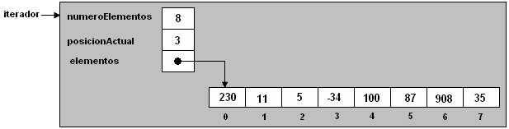
Iterador Simple
El iterador simple tiene la posición del elemento que se va a visitar a continuación (3), los elementos que se están recorriendo y el número de elementos total.

